Включение блока приема данных осуществляется при помощи подключения кабеля USB type-B к порту USB на компьютере и ответного разъема на блоке приема данных (Рис.1) 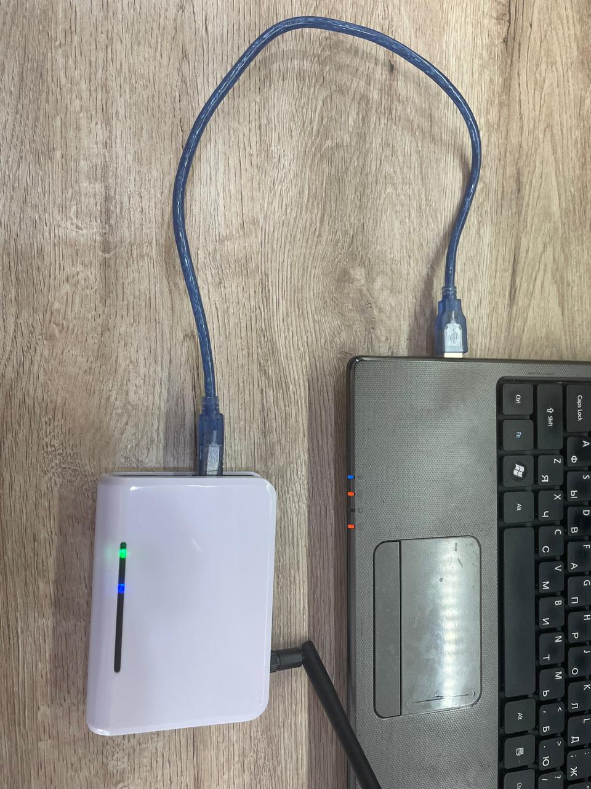 Рис.1

При включении блока приема данных загорается зеленый светодиод и указывает на то, что блок включен и готов к работе, при загорании синего цвета светодиода сигнализирует о том, что блок передачи данных подключен к блоку приема данных.

Включение блока передачи данных производиться с нажатием и удержанием около 3 сек. кнопки до загорания светодиода (Рис.1) При включении :Один долгий светящийся светодиода (около 1,5 сек) означает, что аккумулятор заряжен .Если светодиод моргает 3 раза то аккумулятор разряжен(необходимо подключить зарядное устройство.)В случае если при нажатии на кнопку включения нет индикации загорания светодиода (Рис.2), то аккумулятор полностью разряжен, необходимо подключить к зарядному устройству. При сопряжении(подключении )блоков передачи данных и блока приема данных загорается синий цвет светодиода Рис.3
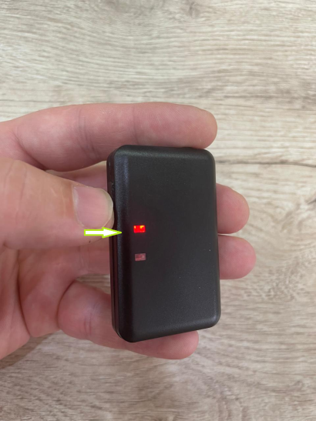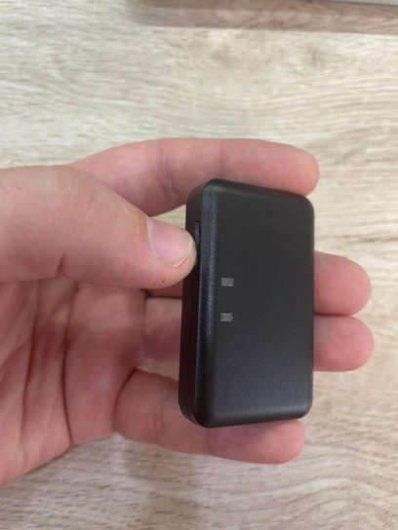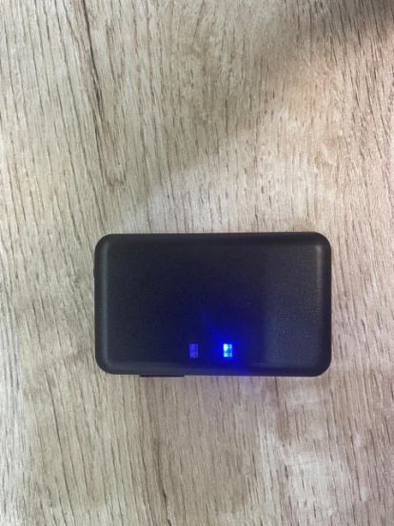
Рис.1 Рис.2 Рис.3

.

